**Стихи о спорте**

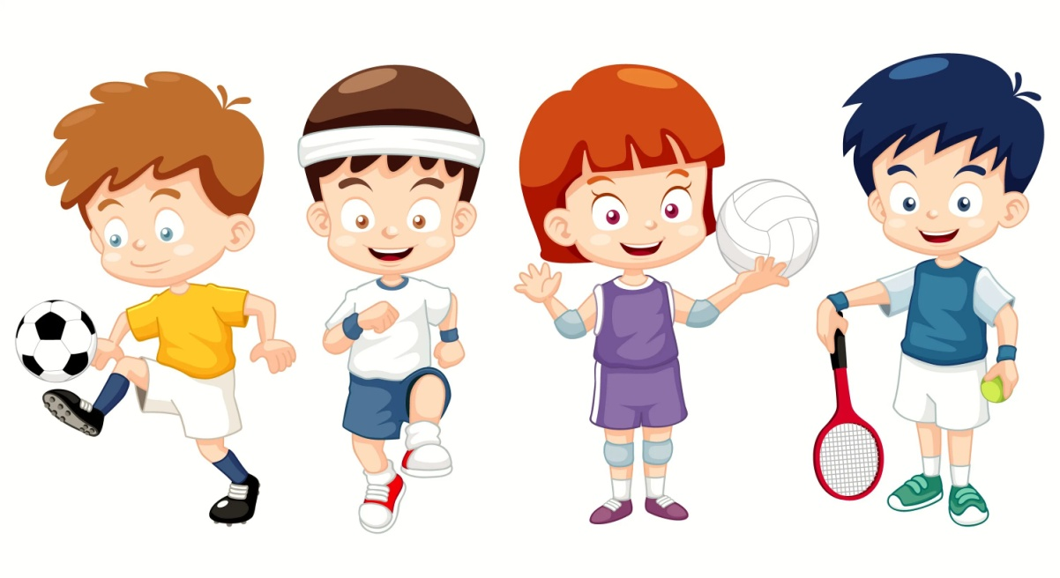

**Наталия Галишникова**

*Я проснулся утром рано  
И решил: «Спортсменом стану!  
Буду плавать, бегать, прыгать,  
Как Брюс Ли — ногами дрыгать,  
Как Кличко — на ринге драться,  
Как Шумахер — в карте мчаться,*

*Как Рональдо буду метким,  
Как Пит Сампрас — я с ракеткой  
Буду побеждать на корте!  
Я добьюсь успехов в спорте!*

*Я добьюсь, ведь я упрямый.  
Будет мной гордиться мама...» -  
Так мечтал я в полусне,  
Но сказала мама мне:  
«Ты сначала для порядка  
Сделал бы с утра зарядку!»*

**Агния Барто**

*Я занимаюсь боксом,  
Я увлекаюсь боксом,  
А мама уверяет,  
Что дракой я увлекся*

*— Беда!— вздыхает мама.—  
Я так удручена,  
Что вырастила сына я  
Такого драчуна!*

*Я маму звал  
В боксерский зал,  
Она мне отказала.  
— Нет,— говорит,— я не могу,  
Я убегу из зала!—*

*И заявила прямо:  
— На бокс смотреть противно!  
Я говорю ей:— Мама!  
Ты мыслишь не спортивно!*

*Вот предстоит мне первый бой,  
Мне так нужна победа,  
Противник мой привел с собой  
Двух бабушек и деда.*

*Явилась вся его родня,  
Все за него, против меня.*

*Он видит всю свою семью,  
Поддержку чувствует в бою,  
А я расстроен! Я сдаю!*

*А защищать мне нужно честь  
Школьников Рязани.*

*Вдруг вижу — мама,  
Мама здесь!  
Сидит спокойно в зале,  
Сидит в двенадцатом ряду,  
А говорила — не приду!*

*Я вмиг почувствовал подъем —  
Сейчас противника побьем!  
Вот он при всех ребятах  
Запутался в канатах.*

*— Ну, как я дрался? Смело?—  
Я подбегаю к маме.  
— Не знаю,— сидела  
С закрытыми глазами.*

***

*По порядку   
Стройся в ряд!   
На зарядку   
Все подряд!   
  
Левая!   
Правая!   
Бегая,   
Плавая,   
Мы растем   
Смелыми,   
На солнце   
Загорелыми.   
  
Ноги наши   
Быстрые,   
Метки   
Наши выстрелы,   
Крепки   
Наши мускулы   
И глаза   
Не тусклые.   
  
По порядку   
Стройся в ряд!   
На зарядку   
Все подряд!   
  
Левая!   
Правая!   
Бегая,   
Плавая,   
Мы растем   
Смелыми,   
На солнце   
Загорелыми.*

**Светлана Медведева**

*В спорте нет путей коротких,*

*И удач случайных нет.*

*Узнаем на тренировках*

*Все мы формулу побед.*

*Это стойкость и отвага,*

*Сила рук и зоркость глаз,*

*Это честь родного флага,*

*Окрыляющего нас.*

*Мы ребята боевые.*

*И под силу нам вполне*

*Все рекорды мировые*

*Подарить родной стране.*

*Мастерство с годами зреет.*

*И придет ваш звездный час.*

*Ведь не зря, друзья, болеет*

*Наша Родина за нас.*

**Владимир Безладнов**

*Чтобы быть всегда здоровым,   
Не ходить, дрожа, к суровым,   
Или даже — к очень добрым,   
Но серьезным докторам,   
Чтоб носиться без оглядки,   
Чтоб играть с друзьями в прятки,   
Ежедневную зарядку   
Нужно делать по утрам.   
  
Чтобы ножки топали,   
Чтоб ладошки хлопали,   
Чтоб светились радостью лица малышей,   
Чтобы, словно зайчики,   
Девочки и мальчики   
Бегали и прыгали с улыбкой до ушей!   
  
Нужно быстро просыпаться,   
Под одеялом не валяться,   
Ну, а если папа с мамой   
Любят утром долго спать,   
Можно их водой побрызгать,   
По кровати их попрыгать,   
И еще за пятки можно   
Их чуть-чуть пощекотать.   
  
Чтобы вместе с папою,   
Чтобы вместе с мамою,   
Вы зарядку сделали, форточку открыв,   
Чтобы было вместе вам   
Очень-очень весело,   
Как во время самой замечательной игры.   
  
А потом, зарядку сделав,   
Нужно быстро и умело —   
Даже если не хотелось,   
Нужно сделать все подряд —   
Чистить зубы, умываться,   
Вытираться, одеваться,   
Завтрак съесть и собираться   
На работу в Детский Сад.   
  
Чтобы там, как зайчики,   
Девочки и мальчики   
Бегали и прыгали с улыбкой до ушей,   
Чтобы ножки топали,   
Чтобы ладошки хлопали,   
Чтоб светились радостью лица малышей.*

**Елена Дюк**

*Кто велел Андрею с Люсей   
Делать ласточку на брусьях?   
Как залезть сумела Зина   
В баскетбольную корзину?   
Словно в цирке шесть ребят   
На одном кольце висят!   
На бревне танцует Юра,   
Что кричит — не слышу.   
Наш учитель физкультуры   
На минутку вышел.*

**\*\*\***

*Мы бежим быстрее ветра!  
Кто ответит, почему?  
Ваня прыгнул на два метра!  
Кто ответит, почему?  
Оля плавает, как рыбка!  
Кто ответит, почему? На губах у нас улыбка!  
Кто ответит, почему?  
Может «мостик» сделать Шура!  
По канату лезу я.*

*Потому что с физкультурой   
Мы давнишние друзья!*